江苏省仪征中学2021-2022学年度第二学期高三地理学科导学案
城镇化（两课时）
研制人：王维中 审核人：林爱红
班级： 姓名： 学号： 授课日期：2022年5月13日
本课在课程标准中的表述：运用资料，说明不同地区城镇化的过程和特点，以及城镇化的利弊。
【导读——读教材识基础】
阅读必修 二 教材第 31 —— 37 页
【导学——培素养引价值】
1.城镇化及其特点
(1)城镇化
①概念：农业人口转化为 人口，农村地区转化为城镇地区，农业活动转化为 活动的过程。
②表现：
a．城镇人口增加。
b． 在总人口中的比重上升。
c．城镇数量增加及城镇用地规模扩大。
③城镇化水平的主要标志： 。
④推动力： 的发展。
(2)当代世界城镇化的特点
①城镇化进程大大加快。
②大城市数量 ，大城市带出现。
INCLUDEPICTURE "E:\\司瑞晴\\2020\\一轮\\地理\\地理 一轮 鲁教版（苏）\\L105.TIF" \* MERGEFORMATINET INCLUDEPICTURE "E:\\司瑞晴\\2020\\一轮\\地理\\地理 一轮 鲁教版（苏）\\word\\L105.TIF" \* MERGEFORMATINET INCLUDEPICTURE "C:\\Users\\Administrator\\Desktop\\地理 鲁教 江苏（新高考）\\全书完整的Word版文档\\人文地理\\L105.TIF" \* MERGEFORMATINET 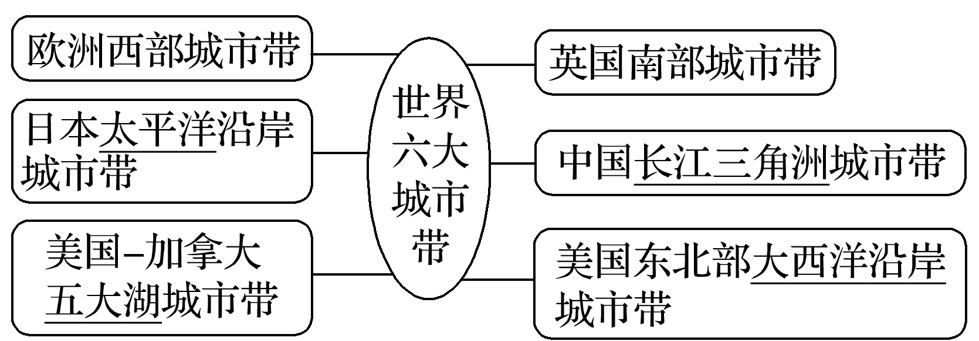
③发达国家和发展中国家的城镇化差异加大。
a．发展中国家：城镇化主要表现为 人口向 移动。
b．发达国家：出现了 和 现象。
2．城镇化进程差异
(1)时间差异
INCLUDEPICTURE "E:\\司瑞晴\\2020\\一轮\\地理\\地理 一轮 鲁教版（苏）\\JS747.TIF" \* MERGEFORMATINET INCLUDEPICTURE "E:\\司瑞晴\\2020\\一轮\\地理\\地理 一轮 鲁教版（苏）\\word\\JS747.TIF" \* MERGEFORMATINET INCLUDEPICTURE "C:\\Users\\Administrator\\Desktop\\地理 鲁教 江苏（新高考）\\全书完整的Word版文档\\人文地理\\JS747.TIF" \* MERGEFORMATINET 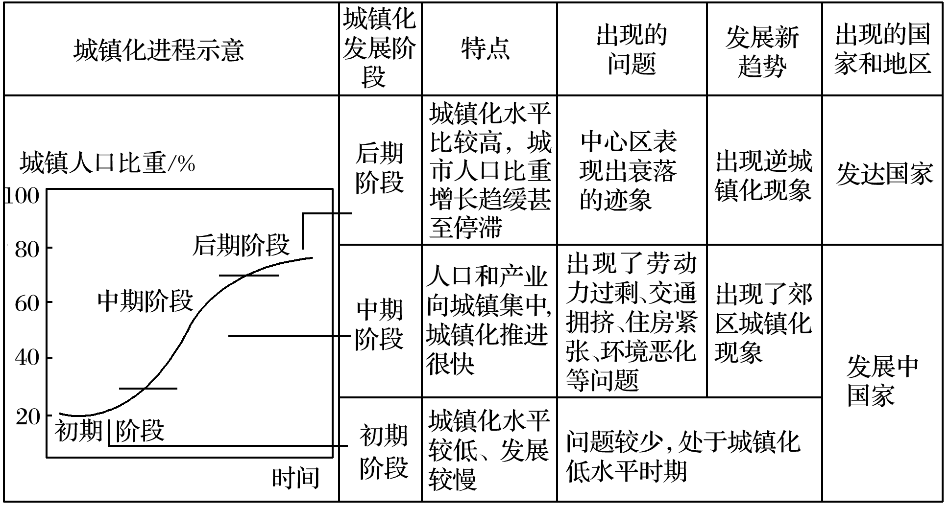
(2)空间差异
社会经济发展水平的差异直接导致城镇化的地区差异。一般来说，经济越发达的地区，城镇化水平越高；反之越低。城镇化在发达国家和发展中国家出现不同的进程。
 | 发达国家 | 发展中国家
城镇起步
目前水平
发展趋势
合理性

【导思——析问题提能力】
1．郊区城镇化、逆城镇化、再城镇化辨析
(1)郊区城镇化
INCLUDEPICTURE "I:\\王真\\2021\\二轮\\地理\\新高考 老教材 江苏专用\\D797.TIF" \* MERGEFORMATINET INCLUDEPICTURE "I:\\王真\\2021\\二轮\\地理\\新高考 老教材 江苏专用\\D797.TIF" \* MERGEFORMATINET INCLUDEPICTURE "I:\\王真\\2021\\二轮\\地理\\新高考 老教材 江苏专用\\word\\D797.TIF" \* MERGEFORMATINET INCLUDEPICTURE "I:\\王真\\2021\\二轮\\地理\\新高考 老教材 江苏专用\\word\\D797.TIF" \* MERGEFORMATINET INCLUDEPICTURE "E:\\周飞燕\\2021\\大二轮\\看\\新高考 老教材 江苏专用\\全书完整的Word版文档\\第一部分\\D797.TIF" \* MERGEFORMATINET 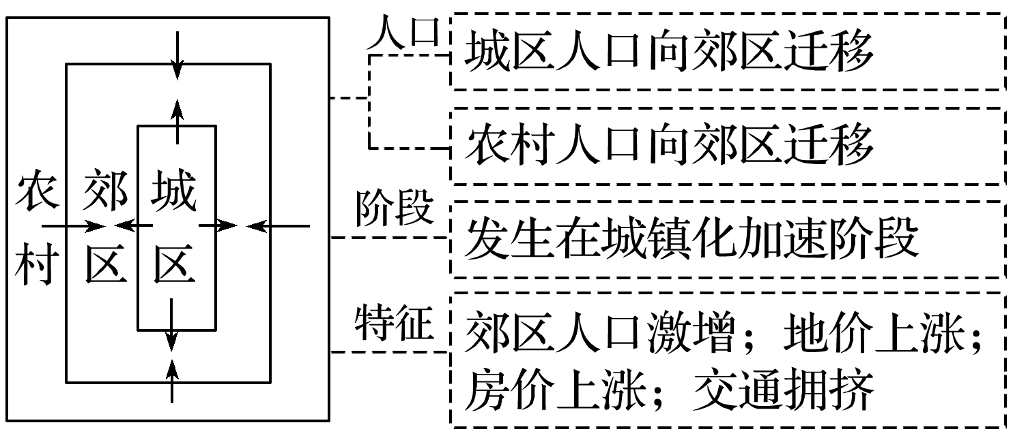
(2)逆城镇化
INCLUDEPICTURE "I:\\王真\\2021\\二轮\\地理\\新高考 老教材 江苏专用\\D798.TIF" \* MERGEFORMATINET INCLUDEPICTURE "I:\\王真\\2021\\二轮\\地理\\新高考 老教材 江苏专用\\D798.TIF" \* MERGEFORMATINET INCLUDEPICTURE "I:\\王真\\2021\\二轮\\地理\\新高考 老教材 江苏专用\\word\\D798.TIF" \* MERGEFORMATINET INCLUDEPICTURE "I:\\王真\\2021\\二轮\\地理\\新高考 老教材 江苏专用\\word\\D798.TIF" \* MERGEFORMATINET INCLUDEPICTURE "E:\\周飞燕\\2021\\大二轮\\看\\新高考 老教材 江苏专用\\全书完整的Word版文档\\第一部分\\D798.TIF" \* MERGEFORMATINET 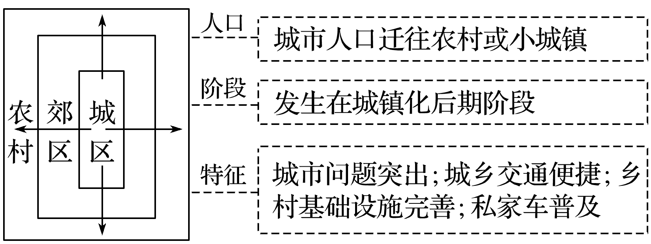
(3)再城镇化
INCLUDEPICTURE "I:\\王真\\2021\\二轮\\地理\\新高考 老教材 江苏专用\\D799.TIF" \* MERGEFORMATINET INCLUDEPICTURE "I:\\王真\\2021\\二轮\\地理\\新高考 老教材 江苏专用\\D799.TIF" \* MERGEFORMATINET INCLUDEPICTURE "I:\\王真\\2021\\二轮\\地理\\新高考 老教材 江苏专用\\word\\D799.TIF" \* MERGEFORMATINET INCLUDEPICTURE "I:\\王真\\2021\\二轮\\地理\\新高考 老教材 江苏专用\\word\\D799.TIF" \* MERGEFORMATINET INCLUDEPICTURE "E:\\周飞燕\\2021\\大二轮\\看\\新高考 老教材 江苏专用\\全书完整的Word版文档\\第一部分\\D799.TIF" \* MERGEFORMATINET 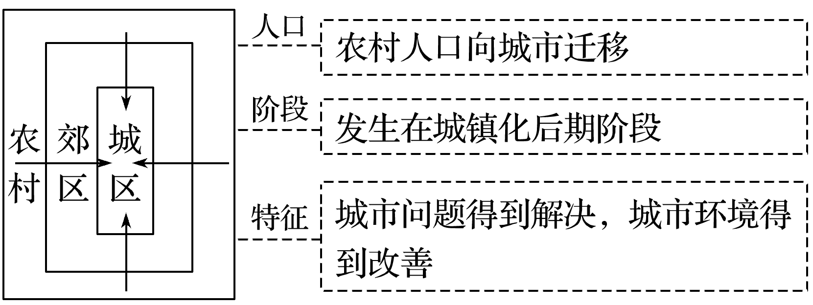
2．城镇化对地理环境的影响
(1)景观变化的影响
①不利影响
INCLUDEPICTURE "I:\\王真\\2021\\二轮\\地理\\新高考 老教材 江苏专用\\D800.TIF" \* MERGEFORMATINET INCLUDEPICTURE "I:\\王真\\2021\\二轮\\地理\\新高考 老教材 江苏专用\\D800.TIF" \* MERGEFORMATINET INCLUDEPICTURE "I:\\王真\\2021\\二轮\\地理\\新高考 老教材 江苏专用\\word\\D800.TIF" \* MERGEFORMATINET INCLUDEPICTURE "I:\\王真\\2021\\二轮\\地理\\新高考 老教材 江苏专用\\word\\D800.TIF" \* MERGEFORMATINET INCLUDEPICTURE "E:\\周飞燕\\2021\\大二轮\\看\\新高考 老教材 江苏专用\\全书完整的Word版文档\\第一部分\\D800.TIF" \* MERGEFORMATINET 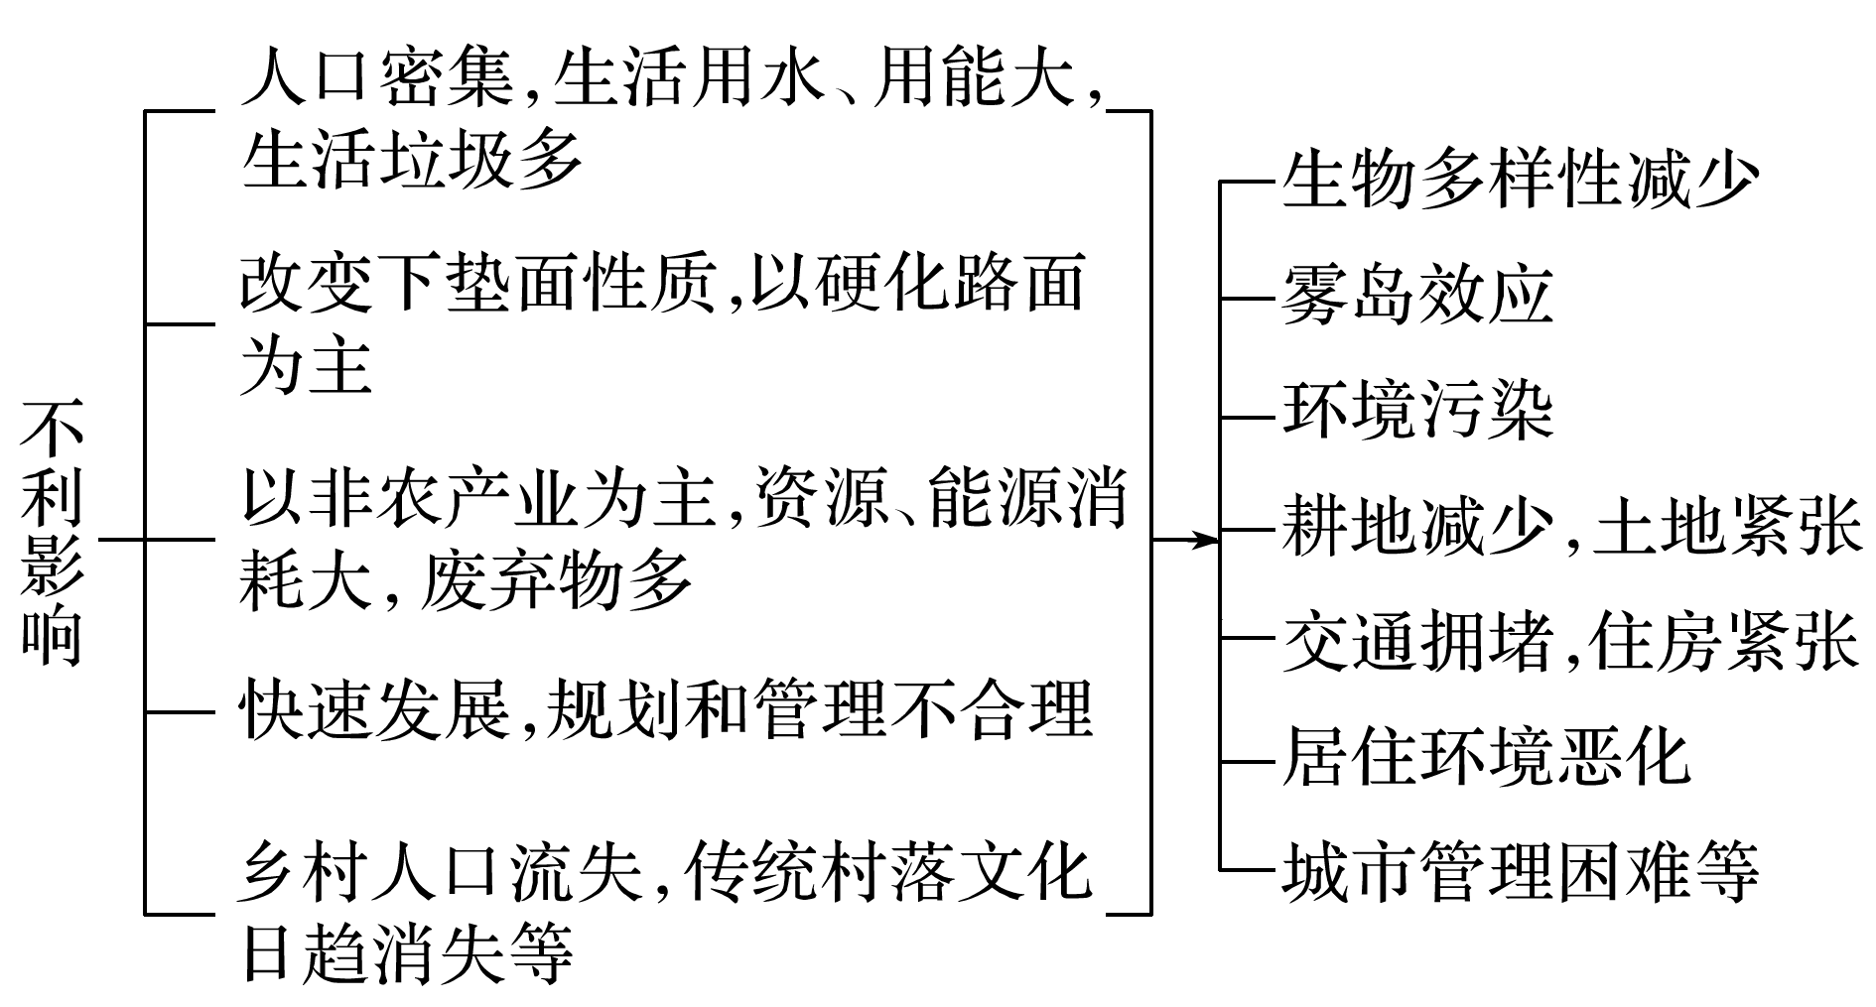
②有利影响
a．优化产业结构，促进工业化和区域经济发展，提供就业机会。
b．缩小区域间、城乡间经济、文化、观念差异，提高生活水平。
c．集中配置水电等基础设施，提高(土地、水等)资源利用率。
d.
INCLUDEPICTURE "I:\\王真\\2021\\二轮\\地理\\新高考 老教材 江苏专用\\D801.TIF" \* MERGEFORMATINET INCLUDEPICTURE "I:\\王真\\2021\\二轮\\地理\\新高考 老教材 江苏专用\\D801.TIF" \* MERGEFORMATINET INCLUDEPICTURE "I:\\王真\\2021\\二轮\\地理\\新高考 老教材 江苏专用\\word\\D801.TIF" \* MERGEFORMATINET INCLUDEPICTURE "I:\\王真\\2021\\二轮\\地理\\新高考 老教材 江苏专用\\word\\D801.TIF" \* MERGEFORMATINET INCLUDEPICTURE "E:\\周飞燕\\2021\\大二轮\\看\\新高考 老教材 江苏专用\\全书完整的Word版文档\\第一部分\\D801.TIF" \* MERGEFORMATINET 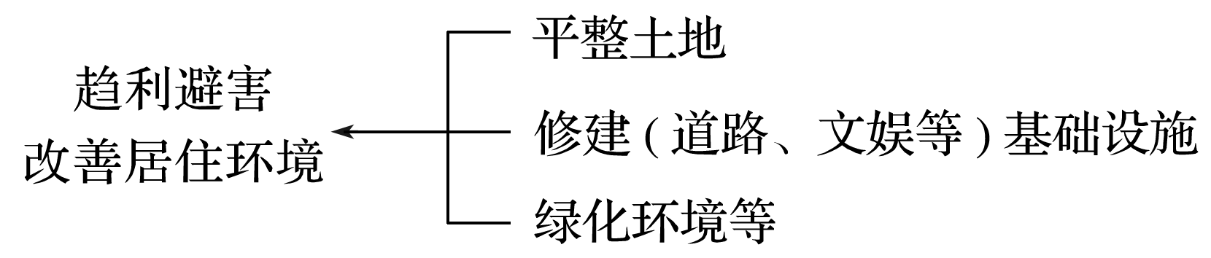
(2)产业结构转变带来的影响
INCLUDEPICTURE "I:\\王真\\2021\\二轮\\地理\\新高考 老教材 江苏专用\\D802.TIF" \* MERGEFORMATINET INCLUDEPICTURE "I:\\王真\\2021\\二轮\\地理\\新高考 老教材 江苏专用\\D802.TIF" \* MERGEFORMATINET INCLUDEPICTURE "I:\\王真\\2021\\二轮\\地理\\新高考 老教材 江苏专用\\word\\D802.TIF" \* MERGEFORMATINET INCLUDEPICTURE "I:\\王真\\2021\\二轮\\地理\\新高考 老教材 江苏专用\\word\\D802.TIF" \* MERGEFORMATINET INCLUDEPICTURE "E:\\周飞燕\\2021\\大二轮\\看\\新高考 老教材 江苏专用\\全书完整的Word版文档\\第一部分\\D802.TIF" \* MERGEFORMATINET 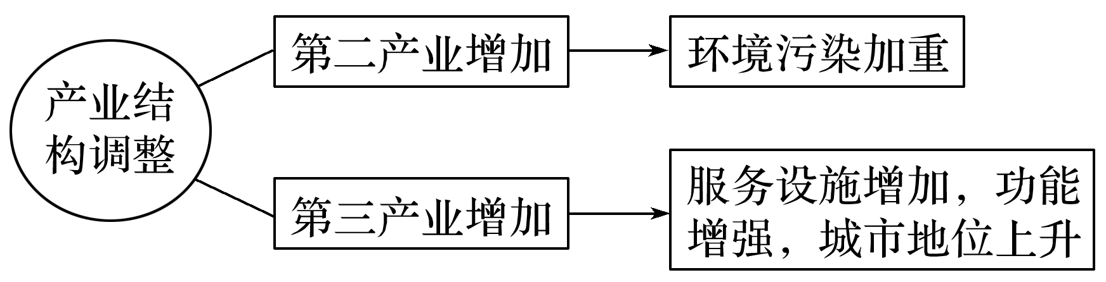
(3)空间地域利用方式带来的影响
INCLUDEPICTURE "I:\\王真\\2021\\二轮\\地理\\新高考 老教材 江苏专用\\D803.TIF" \* MERGEFORMATINET INCLUDEPICTURE "I:\\王真\\2021\\二轮\\地理\\新高考 老教材 江苏专用\\D803.TIF" \* MERGEFORMATINET INCLUDEPICTURE "I:\\王真\\2021\\二轮\\地理\\新高考 老教材 江苏专用\\word\\D803.TIF" \* MERGEFORMATINET INCLUDEPICTURE "I:\\王真\\2021\\二轮\\地理\\新高考 老教材 江苏专用\\word\\D803.TIF" \* MERGEFORMATINET INCLUDEPICTURE "E:\\周飞燕\\2021\\大二轮\\看\\新高考 老教材 江苏专用\\全书完整的Word版文档\\第一部分\\D803.TIF" \* MERGEFORMATINET 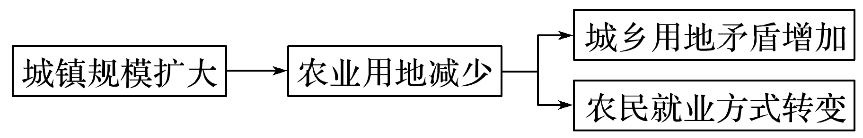

【导练——解例题找方法】
(2021·山东地理)刚果首都布拉柴维尔在老城区东北方向的滨河湿地规划建设新城。下图示意新城区的功能分区，其中住宅区规划为三个不同等级。O、P区的住宅设计为装配式木质建筑，Q区的住宅设计为钢筋混凝土建筑。据此完成1～2题。
INCLUDEPICTURE "I:\\王真\\2021\\二轮\\地理\\新高考 老教材 江苏专用\\SD4.TIF" \* MERGEFORMATINET INCLUDEPICTURE "I:\\王真\\2021\\二轮\\地理\\新高考 老教材 江苏专用\\SD4.TIF" \* MERGEFORMATINET INCLUDEPICTURE "I:\\王真\\2021\\二轮\\地理\\新高考 老教材 江苏专用\\word\\SD4.TIF" \* MERGEFORMATINET INCLUDEPICTURE "I:\\王真\\2021\\二轮\\地理\\新高考 老教材 江苏专用\\word\\SD4.TIF" \* MERGEFORMATINET INCLUDEPICTURE "E:\\周飞燕\\2021\\大二轮\\看\\新高考 老教材 江苏专用\\全书完整的Word版文档\\第一部分\\SD4.TIF" \* MERGEFORMATINET 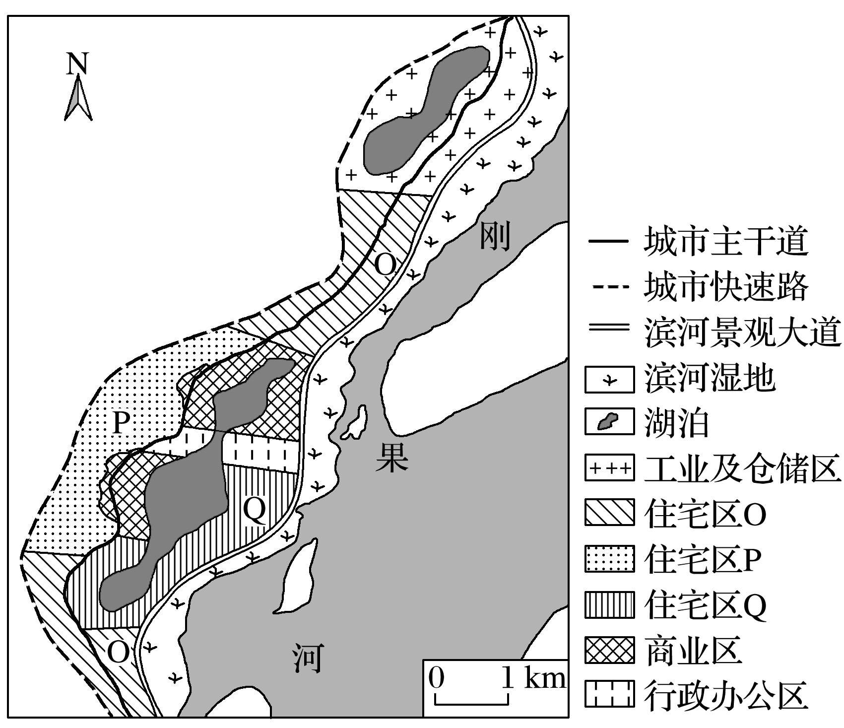
1．新城区内设计“串珠状”湖泊的首要目的是( )
A．改善市民居住环境
B．提升土地商业价值
C．提供生产生活用水
D．应对城市内涝灾害
2．O、P区的住宅设计成装配式木质建筑，主要是为了( )
A．降低成本 B．提升品质
C．隔热防潮 D．生态环保
我国目前城市建设中出现了城市内涝、生态破坏、径流污染等诸多问题，为此正积极推进能“自然积存、自然渗透、自然净化”的海绵城市试点建设工作，其中活水公园雨水收集系统是海绵城市建设的成功案例。读“某活水公园雨水收集系统示意图”，完成3～5题。
INCLUDEPICTURE "I:\\王真\\2021\\二轮\\地理\\新高考 老教材 江苏专用\\D807.TIF" \* MERGEFORMATINET INCLUDEPICTURE "I:\\王真\\2021\\二轮\\地理\\新高考 老教材 江苏专用\\D807.TIF" \* MERGEFORMATINET INCLUDEPICTURE "I:\\王真\\2021\\二轮\\地理\\新高考 老教材 江苏专用\\word\\D807.TIF" \* MERGEFORMATINET INCLUDEPICTURE "I:\\王真\\2021\\二轮\\地理\\新高考 老教材 江苏专用\\word\\D807.TIF" \* MERGEFORMATINET INCLUDEPICTURE "E:\\周飞燕\\2021\\大二轮\\看\\新高考 老教材 江苏专用\\全书完整的Word版文档\\第一部分\\D807.TIF" \* MERGEFORMATINET 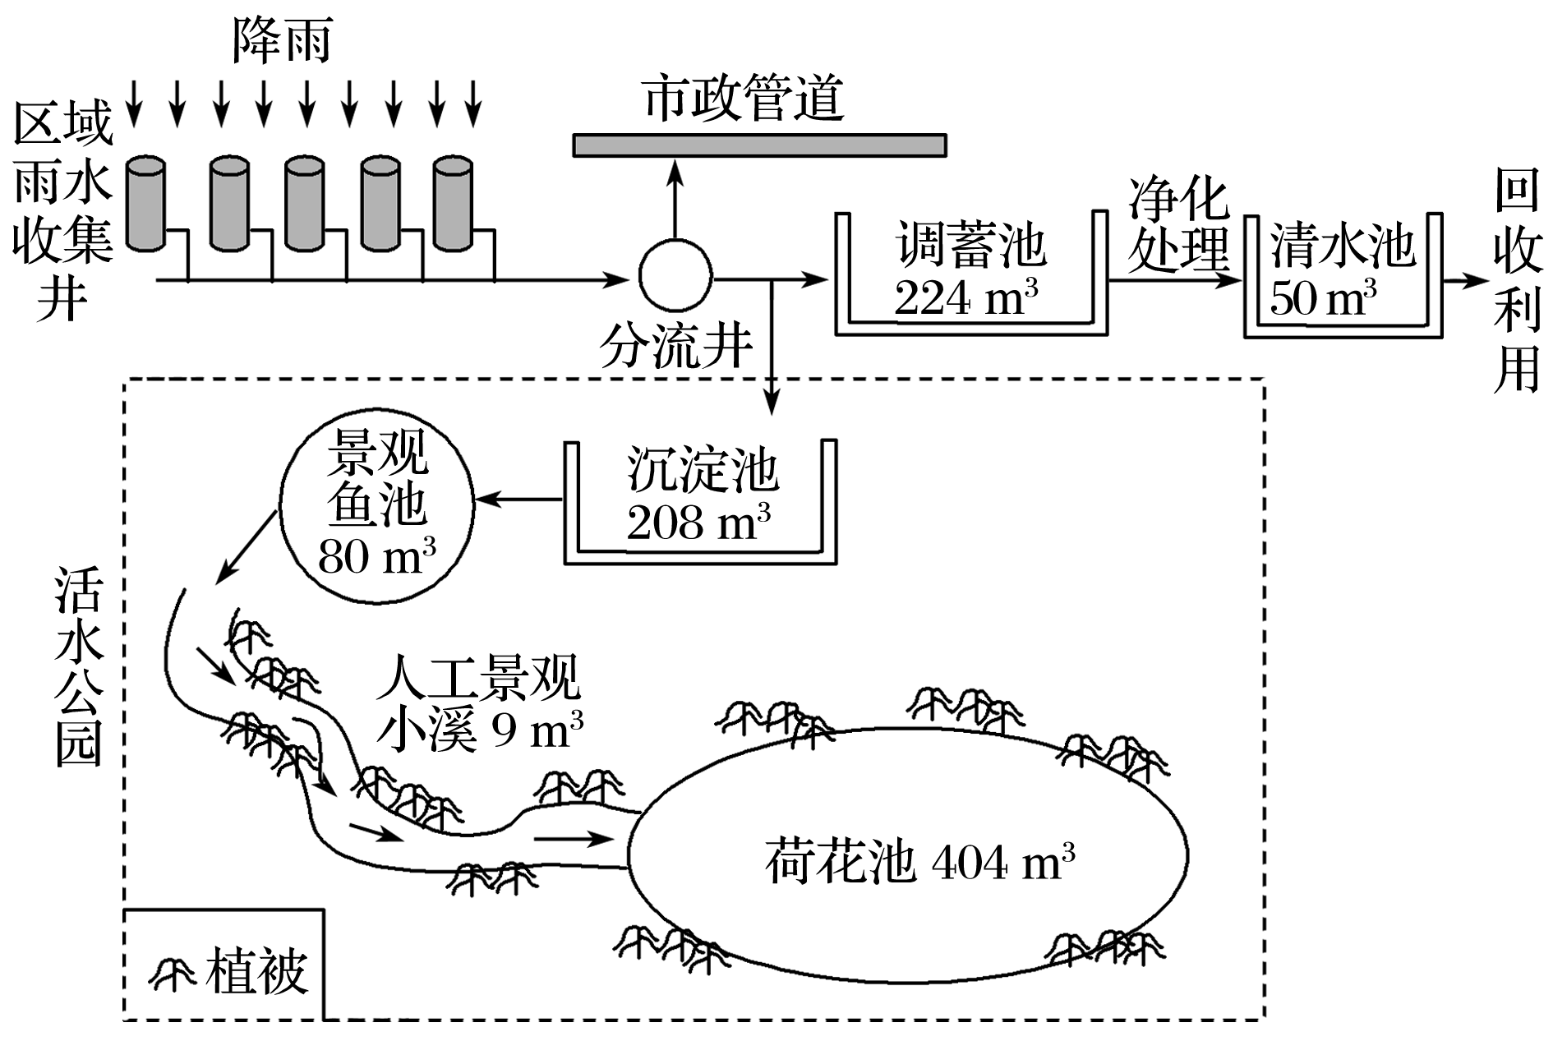
3．下列适合推广活水公园雨水收集系统的地区是( )
①珠江三角洲 ②塔里木盆地 ③长江中下游平原
④柴达木盆地
A．①② B．①③ C．②③ D．③④
4．该系统对城市环境的有利影响包括( )
①减轻城市内涝 ②防止路面结冰，影响通行 ③分解水中污染物，净化水体 ④缓解城市热岛效应
A．①②③ B．①③④
C．①②④ D．②③④
5．图中荷花池的核心功能是( )
A．调节局地小气候 B．保护生物多样性
C．提供观赏景观 D．增加下渗量
【导悟——拓思维建体系】

江苏省仪征中学2021-2022学年度第二学期高三地理学科作业
城镇化（两课时）
研制人：王维中 审核人：林爱红
班级：________姓名：________学号：______时间：5月13日 作业时长：50分钟

一、单项选择题
(安徽文综)下图表示某市2003～2013年土地利用面积变化情况。完成1～2题。
INCLUDEPICTURE "E:\\司瑞晴\\2020\\一轮\\地理\\地理 一轮 鲁教版（苏）\\B132.TIF" \* MERGEFORMATINET INCLUDEPICTURE "E:\\司瑞晴\\2020\\一轮\\地理\\地理 一轮 鲁教版（苏）\\word\\B132.TIF" \* MERGEFORMATINET INCLUDEPICTURE "C:\\Users\\Administrator\\Desktop\\地理 鲁教 江苏（新高考）\\全书完整的Word版文档\\人文地理\\B132.TIF" \* MERGEFORMATINET 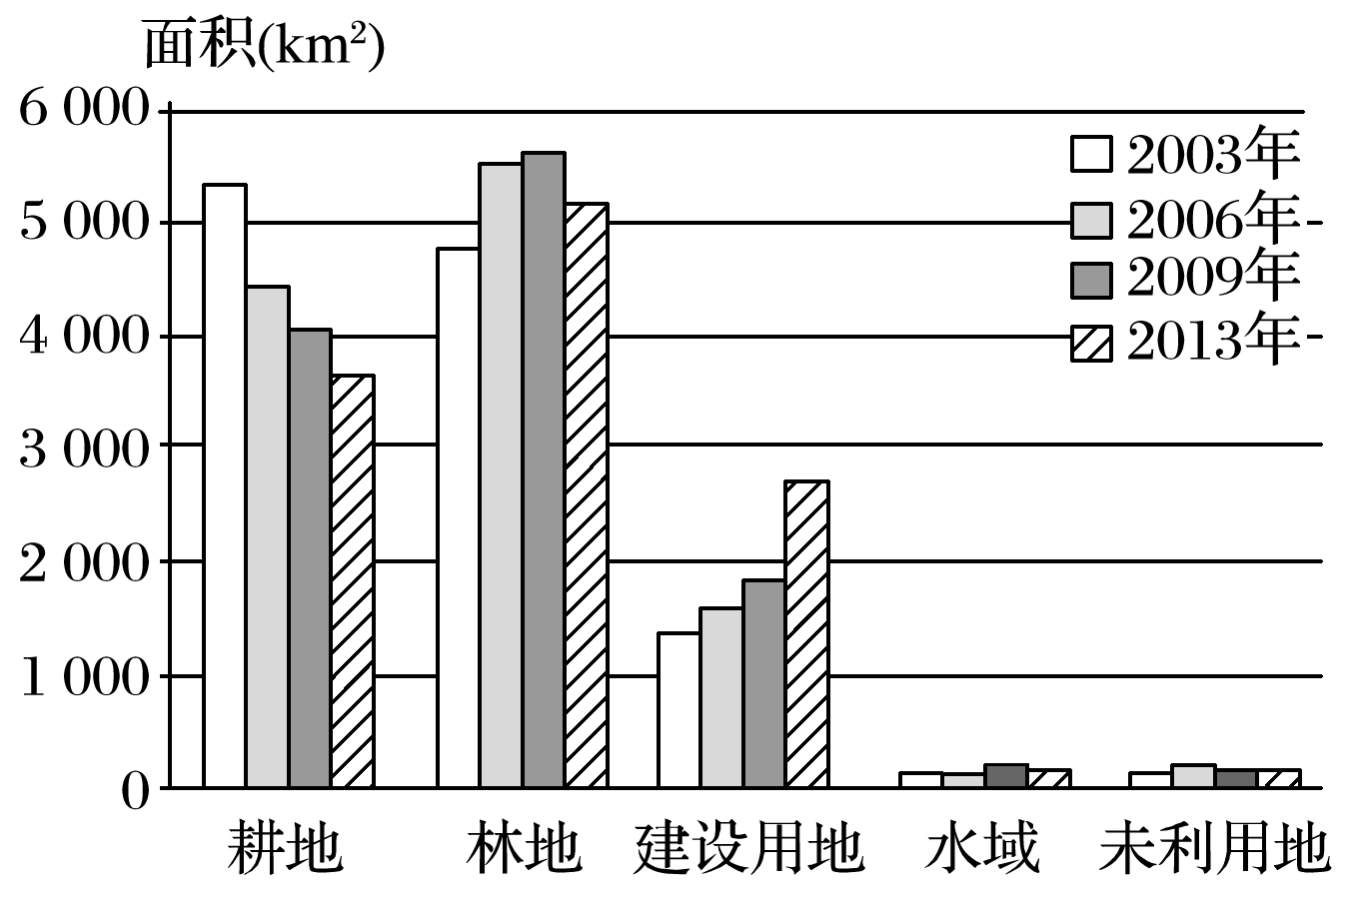
1．据图推测，2003～2013年该市( )
A．退耕还林，林地面积持续增加
B．围湖造田，水域面积不断减少
C．水土流失，未利用地面积持续增加
D．城市扩张，耕地面积不断减少
2．该市建设用地的变化可能导致( )
A．地表径流下渗量增加 B．居民平均通勤距离缩短
C．城市“热岛”效应增强 D．生物多样性增加
(2019·南京普通中学调研)近日，陕西省榆林市某路段出现了一条黑白灰三色块立体交通标志，通过黑白灰三种色块搭配，呈现出立体效果(下图)。据此完成3～4题。
INCLUDEPICTURE "E:\\司瑞晴\\2020\\一轮\\地理\\地理 一轮 鲁教版（苏）\\B133.TIF" \* MERGEFORMATINET INCLUDEPICTURE "E:\\司瑞晴\\2020\\一轮\\地理\\地理 一轮 鲁教版（苏）\\word\\B133.TIF" \* MERGEFORMATINET INCLUDEPICTURE "C:\\Users\\Administrator\\Desktop\\地理 鲁教 江苏（新高考）\\全书完整的Word版文档\\人文地理\\B133.TIF" \* MERGEFORMATINET 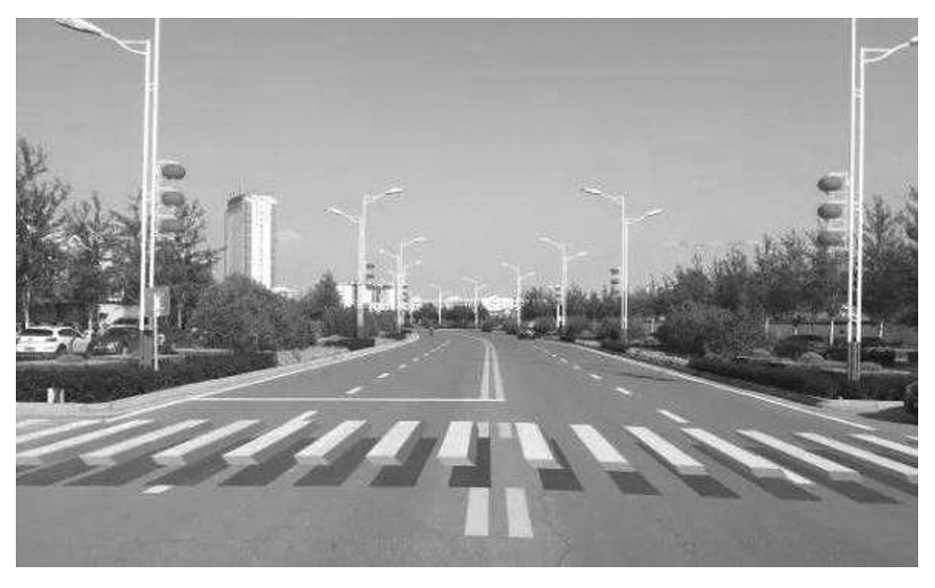
3．黑白灰三色块立体交通标识的设置意在( )
A．美化城市道路，防止司机审美疲劳
B．合理配置道路系统，减少交通拥堵
C．方便提醒有色差的行人，安全通过
D．提醒司机提前减速慢行，减少交通事故
4．黑白灰三色块立体交通标识不宜设置在( )
A．中心商务区附近 B．高速公路上
C．铁路与街道交会处 D．公共汽车站附近
(2019·河南新乡模拟)“睡城”也称“卧城”，主要指大城市周边人口相对集中的大型社区或居民点，人口虽然大量入住，但是仅局限于晚上回家睡觉，白天照样开车或乘车赶往市中心。燕郊隶属于河北省三河市，是我国众多“睡城”中的典型代表。每日跨省上班的京漂族，在燕郊和北京之间的道路上，呈现出明显的“潮汐式”流动。下图为“燕郊相对位置示意图”，图中箭头及数字表示京漂族每天上班的方向及平均距离。读图，完成5～7题。
INCLUDEPICTURE "E:\\司瑞晴\\2020\\一轮\\地理\\地理 一轮 鲁教版（苏）\\B135.TIF" \* MERGEFORMATINET INCLUDEPICTURE "E:\\司瑞晴\\2020\\一轮\\地理\\地理 一轮 鲁教版（苏）\\word\\B135.TIF" \* MERGEFORMATINET INCLUDEPICTURE "C:\\Users\\Administrator\\Desktop\\地理 鲁教 江苏（新高考）\\全书完整的Word版文档\\人文地理\\B135.TIF" \* MERGEFORMATINET 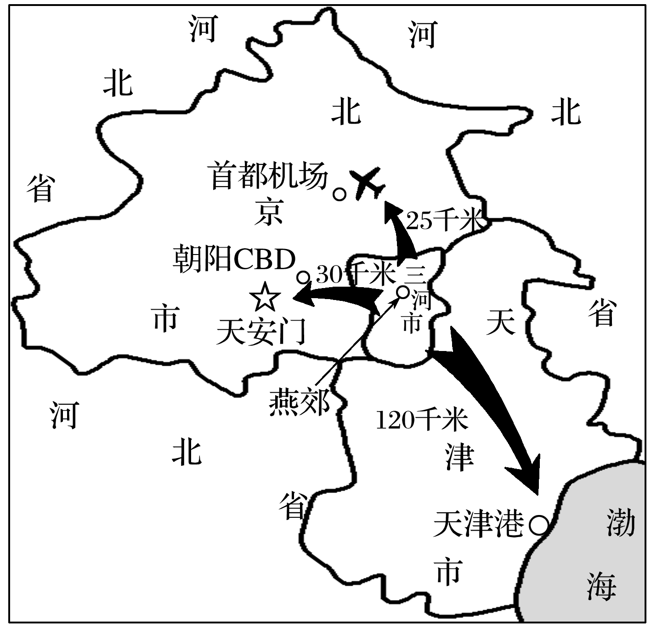
5．燕郊成为“睡城”，其原因有( )
①房价相对较低 ②与北京、天津的距离较近 ③工资水平高 ④交通便利
A．①②③ B．①②④
C．①③④ D．②③④
6．京漂族的“潮汐式”流动对北京交通的影响有( )
①8：00以前的一段时间燕郊通往北京的道路易拥堵
②8：00以前的一段时间北京通往燕郊的道路易拥堵
③17：00以后的一段时间燕郊通往北京的道路易拥堵
④17：00以后的一段时间北京通往燕郊的道路易拥堵
A．①② B．②③
C．①③ D．①④
7．人口“潮汐式”流动会给北京带来一系列的问题，下列最有利于缓解这些问题的措施是( )
A．在北京与燕郊之间增建高速公路
B．北京调整产业结构，大力发展高科技产业
C．在北京及燕郊地区大量增建住宅区
D．燕郊及附近地区承接北京转移的部分产业
(2019·江苏昆山模拟)标准差椭圆法是分析空间分布方向性特征的经典方法之一。椭圆的大小反映空间格局总体要素的集中程度，偏角(长半轴)反映格局的主导方向。下图为1991～2015年北京市不透水地表空间格局变化。结合图文材料完成8～10题。
INCLUDEPICTURE "E:\\司瑞晴\\2020\\一轮\\地理\\地理 一轮 鲁教版（苏）\\B134.TIF" \* MERGEFORMATINET INCLUDEPICTURE "E:\\司瑞晴\\2020\\一轮\\地理\\地理 一轮 鲁教版（苏）\\word\\B134.TIF" \* MERGEFORMATINET INCLUDEPICTURE "C:\\Users\\Administrator\\Desktop\\地理 鲁教 江苏（新高考）\\全书完整的Word版文档\\人文地理\\B134.TIF" \* MERGEFORMATINET 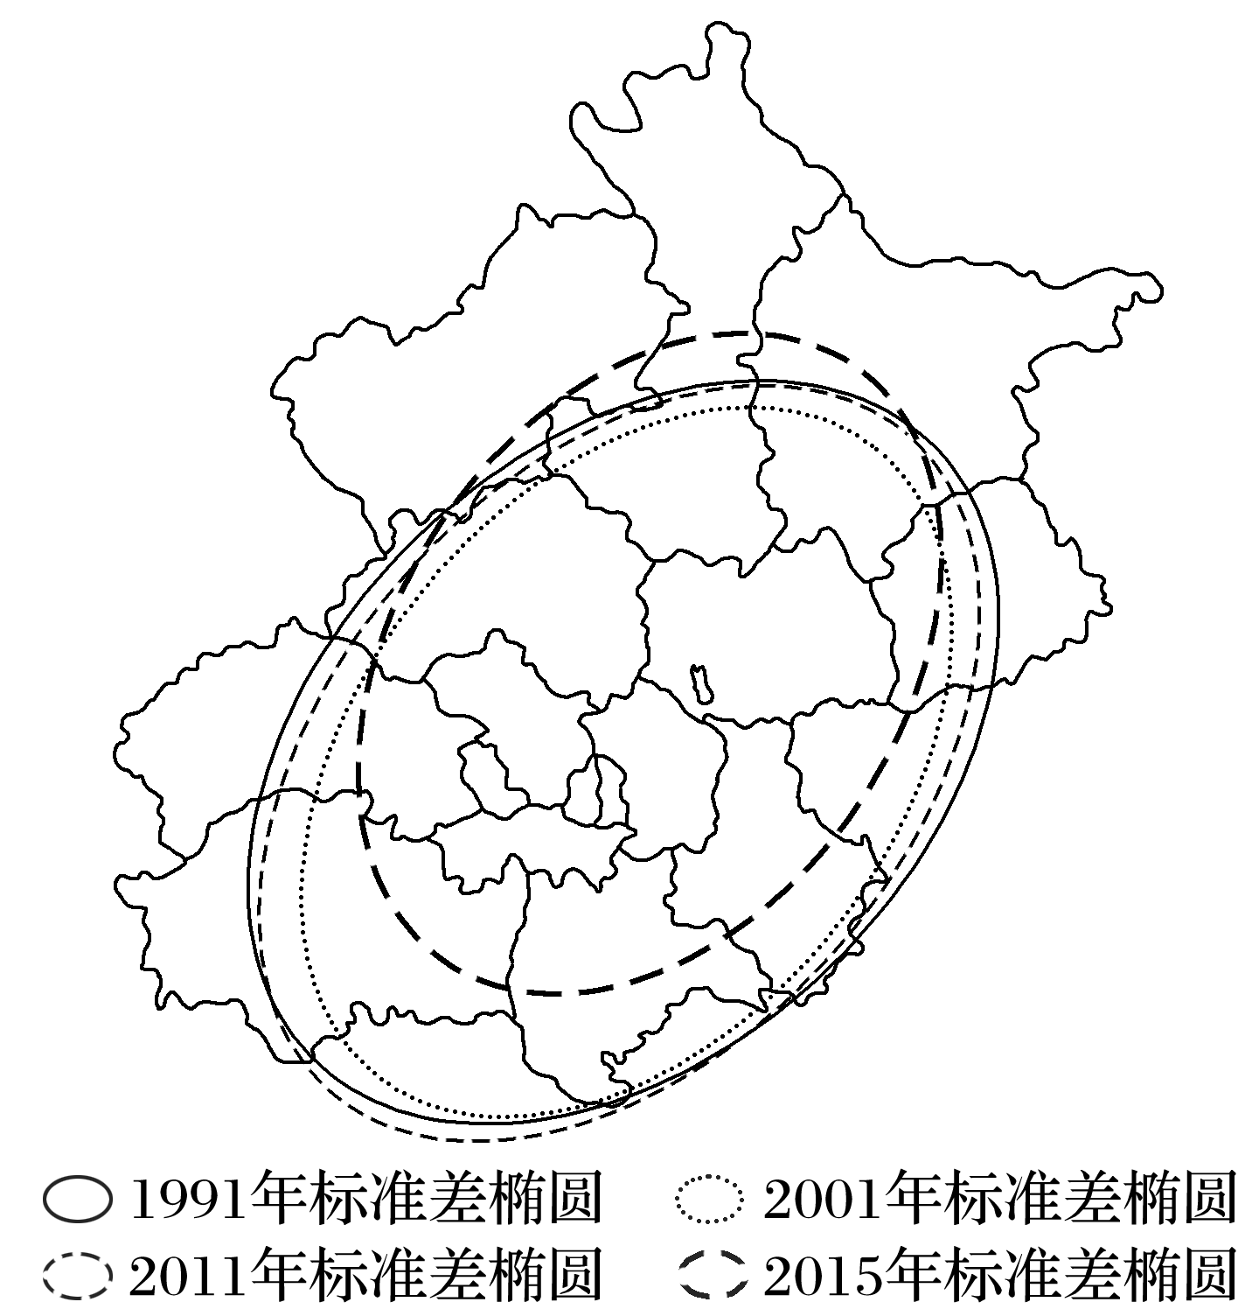
★8．对于该时间段北京市不透水地表时空分布的描述，正确的是( )
A．标准差椭圆范围逐渐扩大且向南移动
B．不透水地表范围不断缩小
C．总体上以东北—西南方向为主导
D．不透水地表区域分布越来越零散
★9．1991～2015年北京市不透水地表空间格局变化的主导因素是( )
A．地形 B．降水
C．植被 D．城市规划
★10．1991～2015年北京市不透水地表时空变化给当地带来的影响是( )
A．城市热岛效应增强
B．城市空气湿度增加
C．城市内涝现象得到缓解
D．近郊区农业用地增多
(2019·河北衡水中学联考)近年来，经济社会和城镇化的快速发展导致部分城市雾霾天气频繁发生。国内外多地的成功案例表明，合理设置城市通风廊道(主要借助宽阔的道路、城市开敞空间、城市绿化用地、水域河流以及低矮楼宇群等)，是缓解雾霾天气的重要辅助手段。洛阳市区三面环山，并有多个森林公园，多条河流穿城而过，三大铁路干线从城市中间穿过。由于多种原因，城市总体规划确定的通风廊道并不通畅。据此完成11～12题。
★11．洛阳雾霾现象严重的主要原因是( )
A．大气稳定度高 B．交通通达度高
C．城市化水平高 D．城市绿化率高
★12．城市通风廊道规划的实施，可以促进洛阳市( )
A．城市人口比重快速提升
B．土地利用结构更加合理
C．城市产业结构趋于合理
D．城市建筑高度大幅降低
(上海地理)“海绵城市”是指城市能够像海绵一样，下雨时蓄水，需要时“放水”。回答下题。
13．上海建设“海绵城市”，除能够提高地下水位外，对地理环境产生的影响还有( )
A．加强城郊间热力环流 B．防止海水倒灌
C．减缓地面沉降 D．减弱酸雨污染
(海南地理)职住平衡是指城市在规模合理的范围内所提供的就业岗位数量与该范围内居民中的就业人口数量大致相等，且大部分有工作的居民可以就近工作。通常用职住比来评价一个地区的职住平衡状况，计算公式为：职住比＝就业岗位数量/居民中的就业人口数量。下图是“2015年北京环线之间职住比分布图”。据此完成14～15题。
INCLUDEPICTURE "E:\\司瑞晴\\2020\\一轮\\地理\\地理 一轮 鲁教版（苏）\\B130.TIF" \* MERGEFORMATINET INCLUDEPICTURE "E:\\司瑞晴\\2020\\一轮\\地理\\地理 一轮 鲁教版（苏）\\word\\B130.TIF" \* MERGEFORMATINET INCLUDEPICTURE "C:\\Users\\Administrator\\Desktop\\地理 鲁教 江苏（新高考）\\全书完整的Word版文档\\人文地理\\B130.TIF" \* MERGEFORMATINET 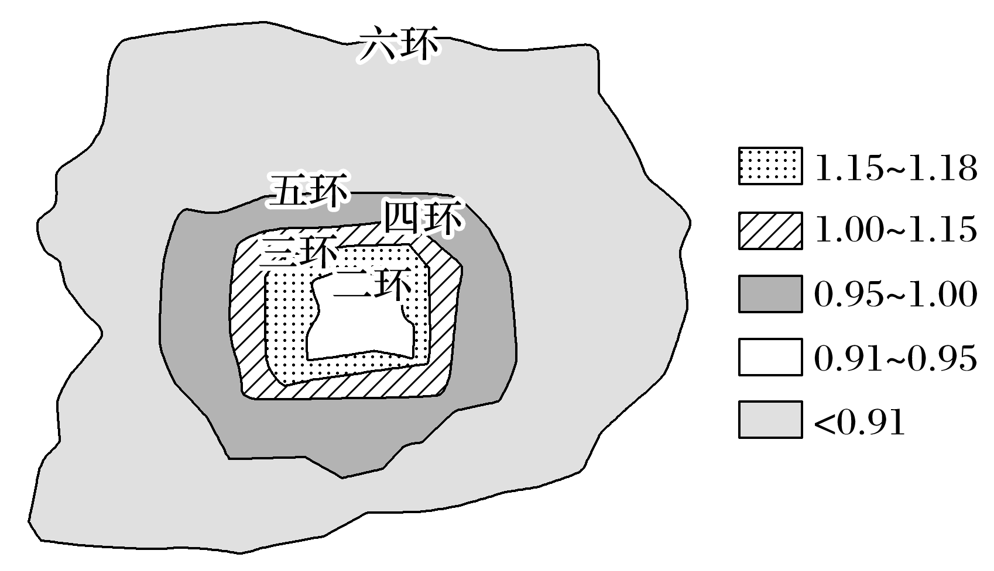
14．相比较而言，北京职住最为平衡的区域在( )
A．二环与三环之间 B．三环与四环之间
C．四环与五环之间 D．五环与六环之间
15．20世纪80年代以来，北京环线间职住比差异逐渐加大，导致就业人群的( )
A．平均居住成本上升 B．平均出勤距离增加
C．平均经济收入增加 D．平均通信费用增加
4．针对环线间职住比差异加大带来的问题，北京宜采取的应对措施是( )
①大力发展快速交通 ②郊区兴建大型住宅区 ③部分产业迁至郊区 ④提高郊区产业集
聚度
A．①③ B．②③ C．①④ D．②④
(全国文综Ⅰ)雨水花园是一种模仿自然界雨水汇集、渗漏而建设的浅凹绿地，主要用于汇聚并吸收来自屋顶或地面的雨水，并通过植物及各填充层的综合作用使渗漏的雨水得到净化。净化后的雨水不仅可以补给地下水，也可以作为城市景观用水、厕所用水等。下图示意雨水花园结构。据此完成下题。
INCLUDEPICTURE "E:\\司瑞晴\\2020\\一轮\\地理\\地理 一轮 鲁教版（苏）\\B131.TIF" \* MERGEFORMATINET INCLUDEPICTURE "E:\\司瑞晴\\2020\\一轮\\地理\\地理 一轮 鲁教版（苏）\\word\\B131.TIF" \* MERGEFORMATINET INCLUDEPICTURE "C:\\Users\\Administrator\\Desktop\\地理 鲁教 江苏（新高考）\\全书完整的Word版文档\\人文地理\\B131.TIF" \* MERGEFORMATINET 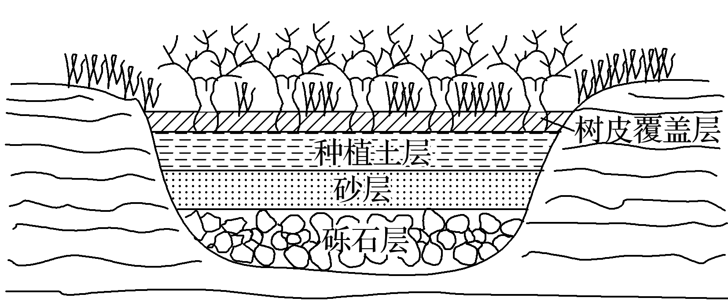
16．雨水花园的核心功能是( )
A．提供园林观赏景观 B．保护生物多样性
C．控制雨洪和利用雨水 D．调节局地小气候

二、综合题
13．(2020·江苏无锡期末)城镇化是对人类影响巨大的社会发展过程。阅读图文资料，回答下列问题。
INCLUDEPICTURE "E:\\司瑞晴\\2020\\一轮\\地理\\地理 一轮 鲁教版（苏）\\B136苏.TIF" \* MERGEFORMATINET INCLUDEPICTURE "E:\\司瑞晴\\2020\\一轮\\地理\\地理 一轮 鲁教版（苏）\\word\\B136苏.TIF" \* MERGEFORMATINET INCLUDEPICTURE "C:\\Users\\Administrator\\Desktop\\地理 鲁教 江苏（新高考）\\全书完整的Word版文档\\人文地理\\B136苏.TIF" \* MERGEFORMATINET 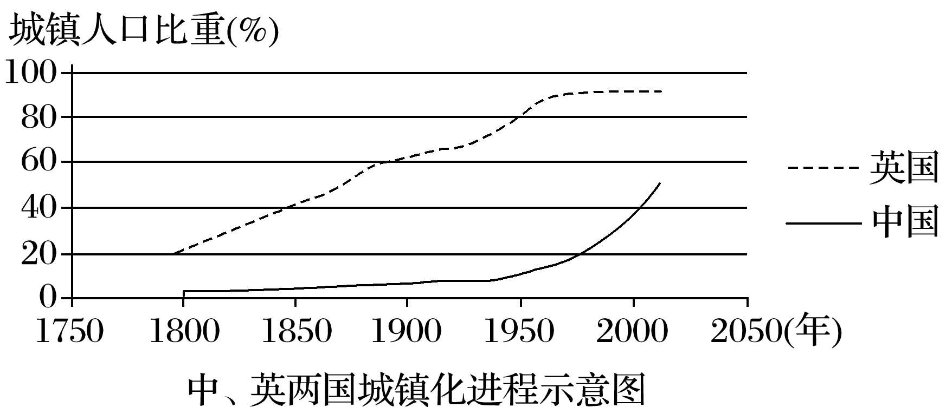
(1)读图，对比中、英两国城镇化水平从30%提升到50%的发展阶段过程中的差异。

(2)依据所学知识，说出我国目前城镇化的主要表现。

城镇化快速推进过程中，我国不少大城市都面临交通拥堵问题。
(3)为缓解交通拥堵问题，请你联系生活实际，给政府提出建议。

14．阅读图文材料，完成下列要求。
城市生物多样性分布格局由自然生态环境和城市化过程所决定。在城市规划和建设过程中，存在本地物种多样性降低、外来物种多样性增加等一系列问题。一般认为，城市中不同功能区之间用地类型、性质、面积等存在差异，造成城市生态景观呈现破碎化，而植物和动物的生态活动范围也存在差异，从而出现了城市植物多样性远大于动物多样性的特征。研究发现，在城市土地利用转变较为剧烈的近郊区，其生物多样性不仅高于城市中心区域，而且显著大于当地的自然生态系统。下图为我国东部某城市物种种类数量统计图。
INCLUDEPICTURE "E:\\司瑞晴\\2020\\一轮\\地理\\地理 一轮 鲁教版（苏）\\B137.TIF" \* MERGEFORMATINET INCLUDEPICTURE "E:\\司瑞晴\\2020\\一轮\\地理\\地理 一轮 鲁教版（苏）\\word\\B137.TIF" \* MERGEFORMATINET INCLUDEPICTURE "C:\\Users\\Administrator\\Desktop\\地理 鲁教 江苏（新高考）\\全书完整的Word版文档\\人文地理\\B137.TIF" \* MERGEFORMATINET 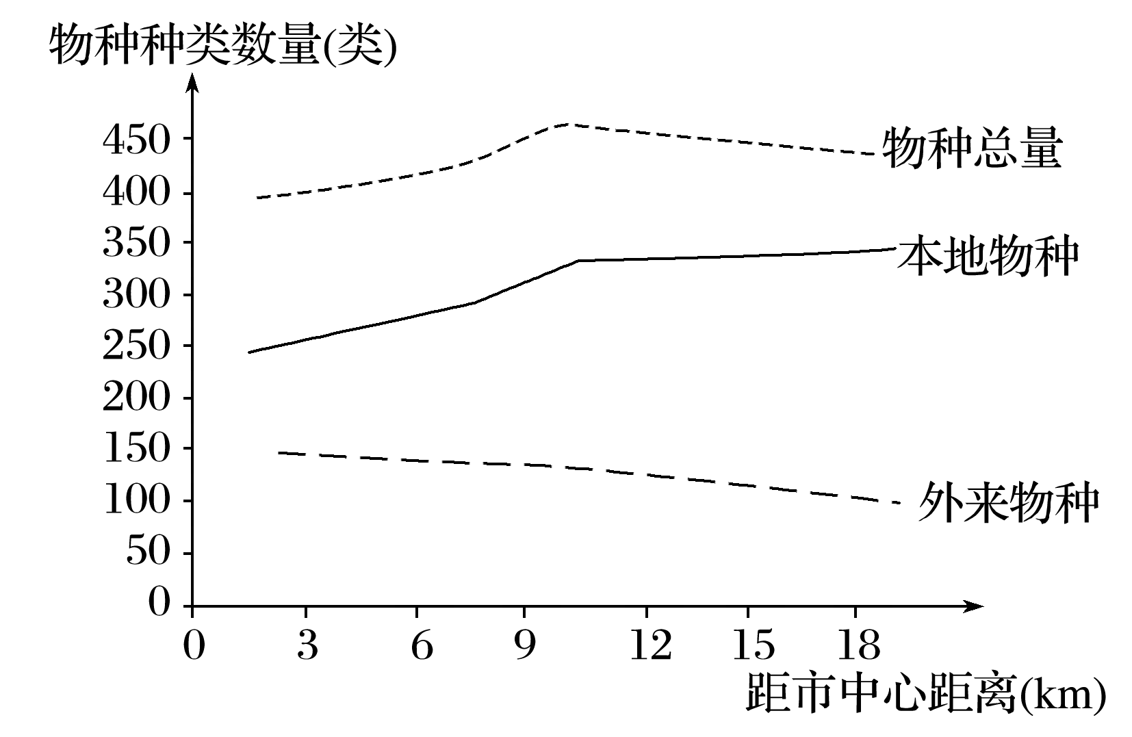
(1)分析在城镇化过程中城市内部本地物种多样性降低的原因。

(2)解释城市中植物多样性远大于动物多样性的原因。

(3)推测城市近郊区生物多样性较高的原因。

江苏省仪征中学2021-2022学年度第二学期高三地理补充练习
城镇化（两课时）
研制人：王维中 审核人：林爱红
班级：________姓名：________学号：______时间：5月13日 作业时长：20分钟
(2021·重庆市1月适应性测试)城市建设用地增长与人口密度变化之间的关系是城市可持续发展研究的重要内容。在一定时期内，城市人口密度增长越快，人均建设用地减少越多，城市建设用地更加集约。下图示意2000～2014年甲、乙、丙、丁四个大城市的人口密度年均增长率(该时期人口密度的年均增长速度)和城市建设用地年均增长率(该时期城市建设用地的年均增长速度)。据此完成1～2题。
INCLUDEPICTURE "I:\\王真\\2021\\二轮\\地理\\新高考 老教材 江苏专用\\D808.TIF" \* MERGEFORMATINET INCLUDEPICTURE "I:\\王真\\2021\\二轮\\地理\\新高考 老教材 江苏专用\\D808.TIF" \* MERGEFORMATINET INCLUDEPICTURE "I:\\王真\\2021\\二轮\\地理\\新高考 老教材 江苏专用\\word\\D808.TIF" \* MERGEFORMATINET INCLUDEPICTURE "I:\\王真\\2021\\二轮\\地理\\新高考 老教材 江苏专用\\word\\D808.TIF" \* MERGEFORMATINET INCLUDEPICTURE "E:\\周飞燕\\2021\\大二轮\\看\\新高考 老教材 江苏专用\\全书完整的Word版文档\\第一部分\\D808.TIF" \* MERGEFORMATINET 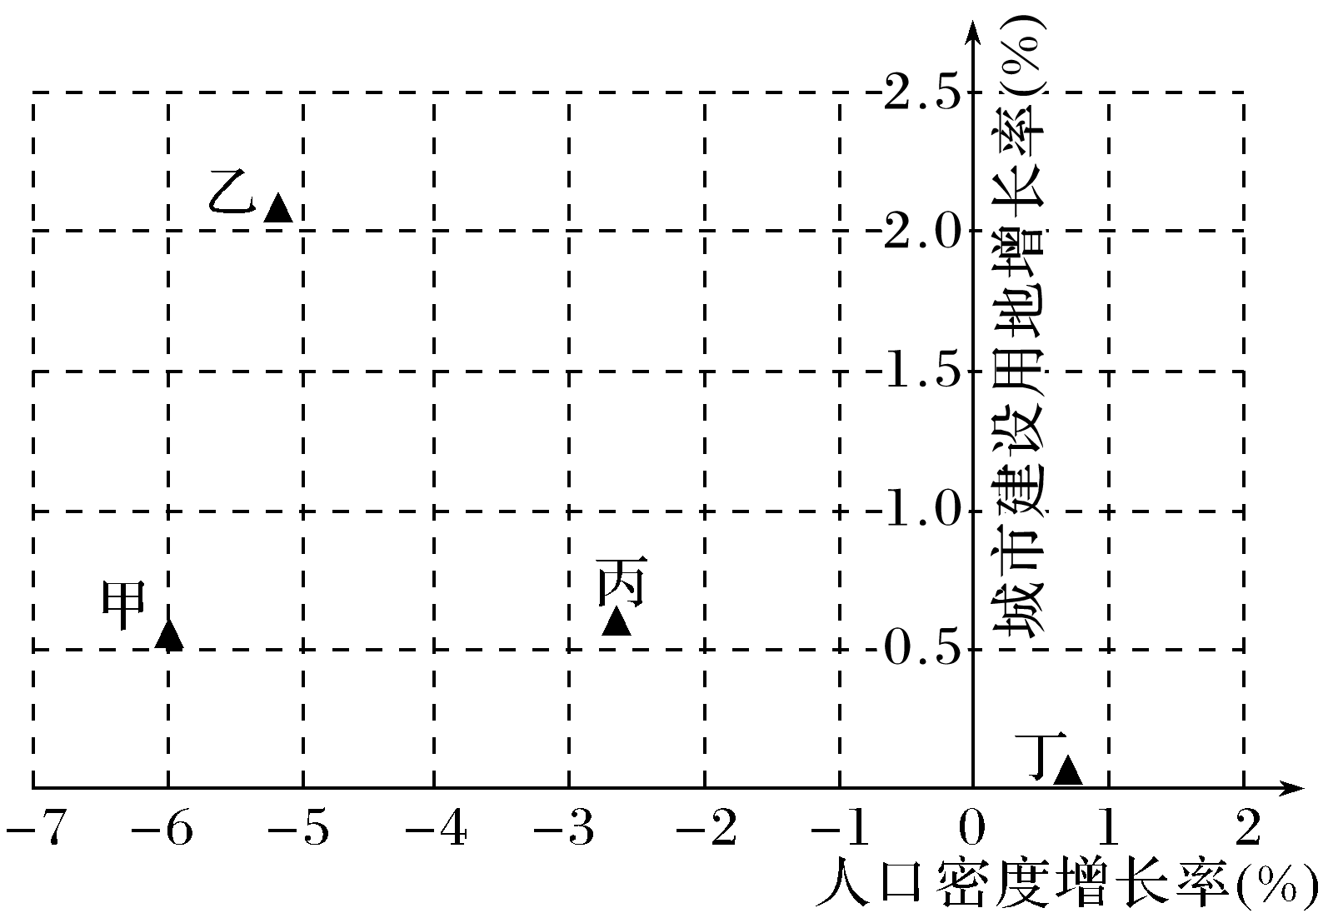
1．处于城镇化进程后期的是( )
A．甲 B．乙 C．丙 D．丁
2．2000～2014年乙城市人均建设用地的变化，表明该城市( )
A．规模快速扩张 B．用地结构优化
C．人口密度增加 D．城镇化水平下降
(2021·江苏常州模拟)与追求数量增长的传统城镇化不同，新型城镇化的重点在于提升城镇化的质量，致力于通过产业、生态、基础设施的协调发展来实现“人的城镇化”。下图示意珠三角由传统城镇化向新型城镇化转变过程中各要素对城镇化水平的影响。据此回答3～4题。
INCLUDEPICTURE "I:\\王真\\2021\\二轮\\地理\\新高考 老教材 江苏专用\\D809.TIF" \* MERGEFORMATINET INCLUDEPICTURE "I:\\王真\\2021\\二轮\\地理\\新高考 老教材 江苏专用\\D809.TIF" \* MERGEFORMATINET INCLUDEPICTURE "I:\\王真\\2021\\二轮\\地理\\新高考 老教材 江苏专用\\word\\D809.TIF" \* MERGEFORMATINET INCLUDEPICTURE "I:\\王真\\2021\\二轮\\地理\\新高考 老教材 江苏专用\\word\\D809.TIF" \* MERGEFORMATINET INCLUDEPICTURE "E:\\周飞燕\\2021\\大二轮\\看\\新高考 老教材 江苏专用\\全书完整的Word版文档\\第一部分\\D809.TIF" \* MERGEFORMATINET 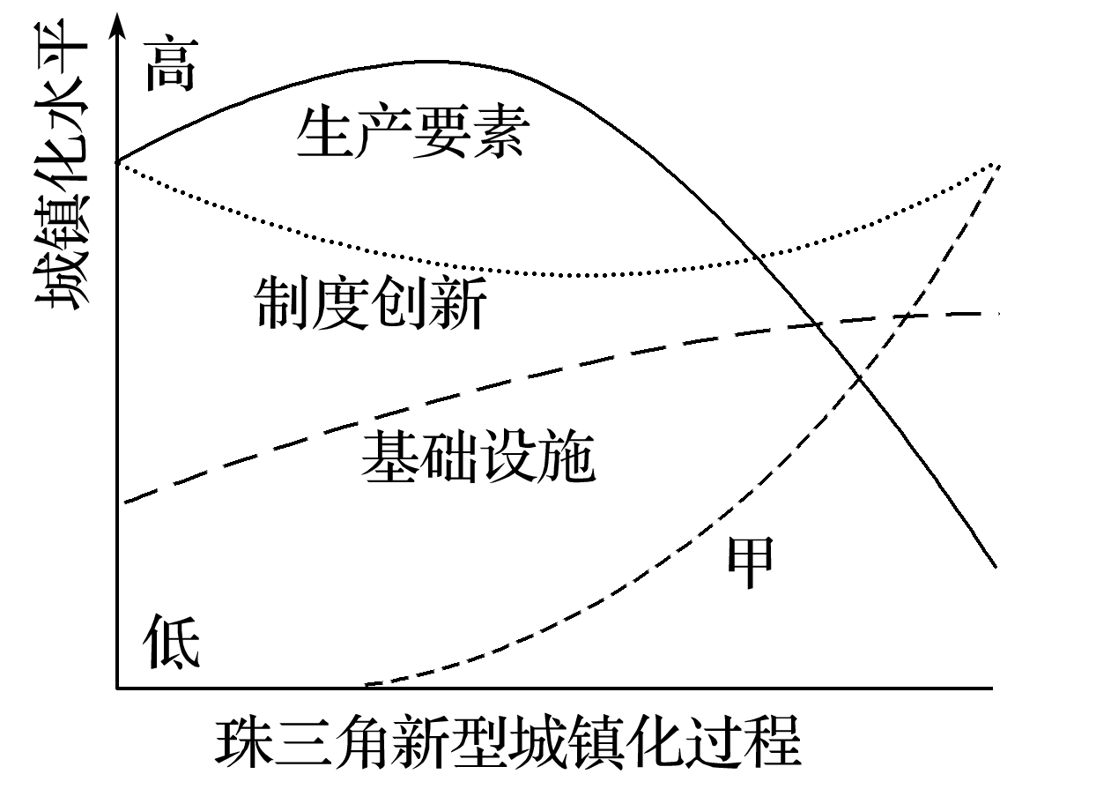
3．图中甲因素最可能是( )
A．政策 B．人口
C．科技 D．文化
4．珠三角新型城镇化过程中不断调整城市用地结构，其主要目的是( )
A．控制土地粗放利用
B．加快第三产业发展
C．减轻城市热岛效应
D．扩大土地资源供给
北京在城镇化率不断提高的同时，伴随着近几年河北雄安新区的设立及市级行政中心迁至城市副中心——通州，已出现了逆城镇化现象。结合“北京市中心区、近郊区、远郊区常住人口变化图”，完成5～7题。
INCLUDEPICTURE "I:\\王真\\2021\\二轮\\地理\\新高考 老教材 江苏专用\\DX149.TIF" \* MERGEFORMATINET INCLUDEPICTURE "I:\\王真\\2021\\二轮\\地理\\新高考 老教材 江苏专用\\DX149.TIF" \* MERGEFORMATINET INCLUDEPICTURE "I:\\王真\\2021\\二轮\\地理\\新高考 老教材 江苏专用\\word\\DX149.TIF" \* MERGEFORMATINET INCLUDEPICTURE "I:\\王真\\2021\\二轮\\地理\\新高考 老教材 江苏专用\\word\\DX149.TIF" \* MERGEFORMATINET INCLUDEPICTURE "E:\\周飞燕\\2021\\大二轮\\看\\新高考 老教材 江苏专用\\全书完整的Word版文档\\第一部分\\DX149.TIF" \* MERGEFORMATINET 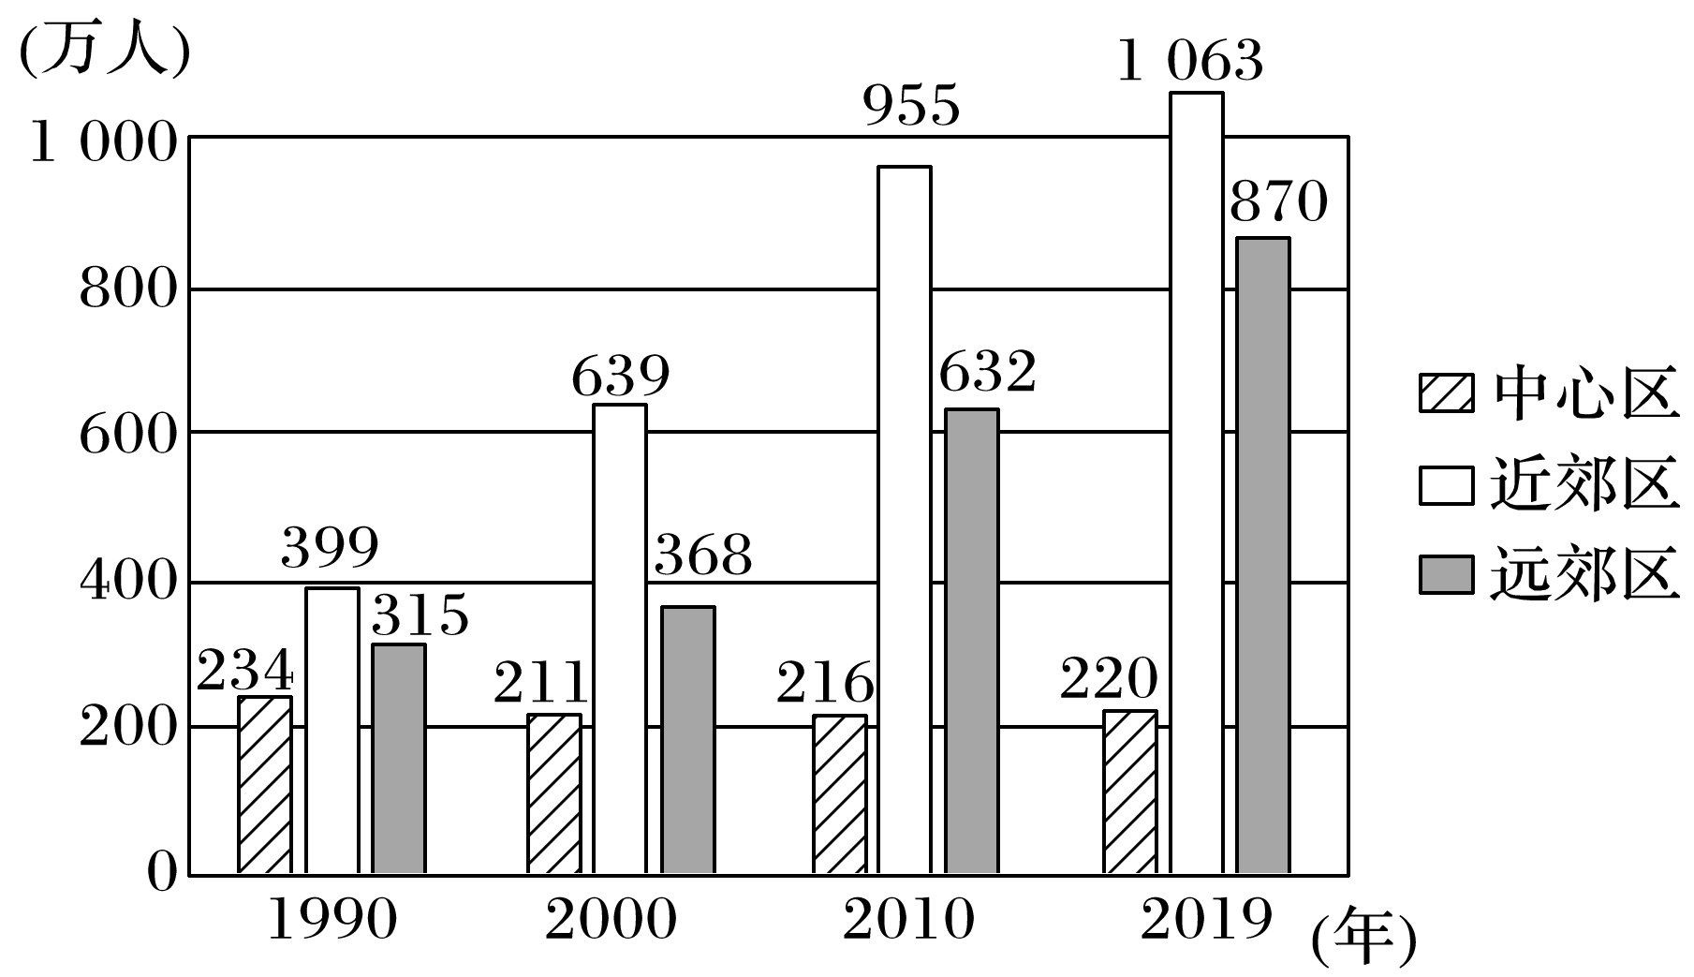
5．由图表中数据推测( )
A．图示期间远郊区人口增速最大
B．郊区人口快速增加主要是由于中心区人口迁出
C．北京市人口迁出人员主要从事第三产业
D．2000年以来北京的环境质量不断恶化
6．近年来，北京逆城镇化的主导因素是( )
A．社会经济发展 B．政府政策推动
C．对外交通发展 D．乡村条件改善
7．逆城镇化对北京的影响有( )
A．有利于产业结构优化
B．城际交通建设速度减缓
C．缓解城市人口老龄化
D．北京房价得以最终遏制
(重庆文综)下图中的曲线示意中国、日本、意大利和法国四个国家的城镇化率变化情况，曲线上的圆点表示各国不同高铁线路开始运营的年份。读图，完成9～10题。
INCLUDEPICTURE "E:\\司瑞晴\\2020\\一轮\\地理\\地理 一轮 鲁教版（苏）\\B126.TIF" \* MERGEFORMATINET INCLUDEPICTURE "E:\\司瑞晴\\2020\\一轮\\地理\\地理 一轮 鲁教版（苏）\\word\\B126.TIF" \* MERGEFORMATINET INCLUDEPICTURE "C:\\Users\\Administrator\\Desktop\\地理 鲁教 江苏（新高考）\\全书完整的Word版文档\\人文地理\\B126.TIF" \* MERGEFORMATINET 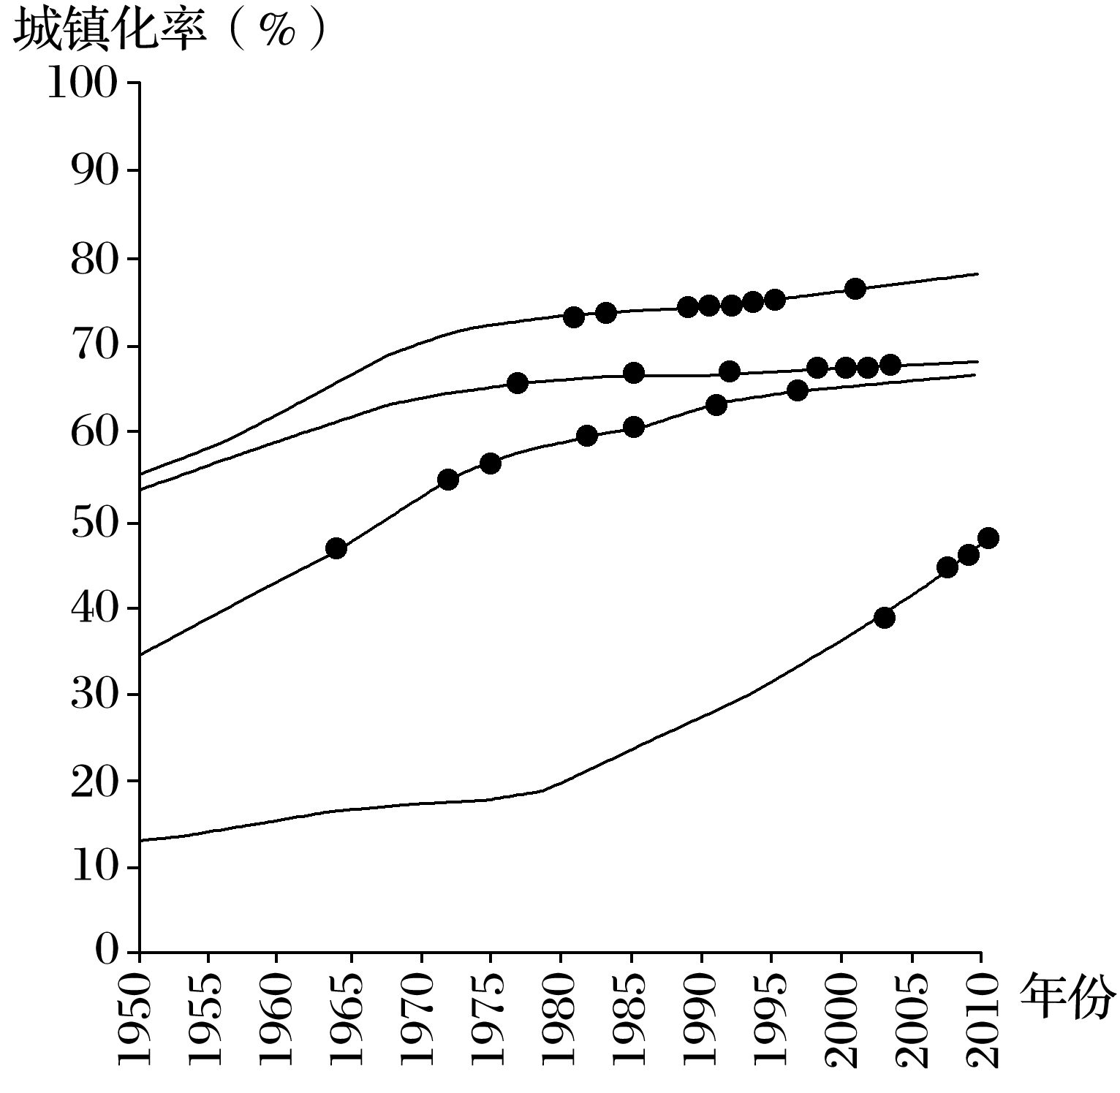
9．图中第一条高铁开始运营时，四个国家中乡村人口比重最小的为( )
A．20%～30% B．30%～40%
C．40%～50% D．60%～70%
10．图中2000～2010年高铁新运营线路最多的国家在此期间( )
A．工业化程度提高 B．人口增长率增大
C．逆城市化现象明显 D．经济发展水平最高

10．阅读图文材料，回答下列问题。(15分)
材料一 城市生态化是实现城市社会—经济—自然复合生态系统整体协调而达到一种稳定有序状态的演进过程。
材料二 下图甲为长三角城市群示意图，图乙为长三角城市群城市生态化水平空间分布格局及演变图。

INCLUDEPICTURE "I:\\王真\\2021\\二轮\\地理\\新高考 老教材 江苏专用\\DZ114.TIF" \* MERGEFORMATINET INCLUDEPICTURE "I:\\王真\\2021\\二轮\\地理\\新高考 老教材 江苏专用\\DZ114.TIF" \* MERGEFORMATINET INCLUDEPICTURE "I:\\王真\\2021\\二轮\\地理\\新高考 老教材 江苏专用\\word\\DZ114.TIF" \* MERGEFORMATINET INCLUDEPICTURE "I:\\王真\\2021\\二轮\\地理\\新高考 老教材 江苏专用\\word\\DZ114.TIF" \* MERGEFORMATINET INCLUDEPICTURE "E:\\周飞燕\\2021\\大二轮\\看\\新高考 老教材 江苏专用\\全书完整的Word版文档\\第一部分\\DZ114.TIF" \* MERGEFORMATINET 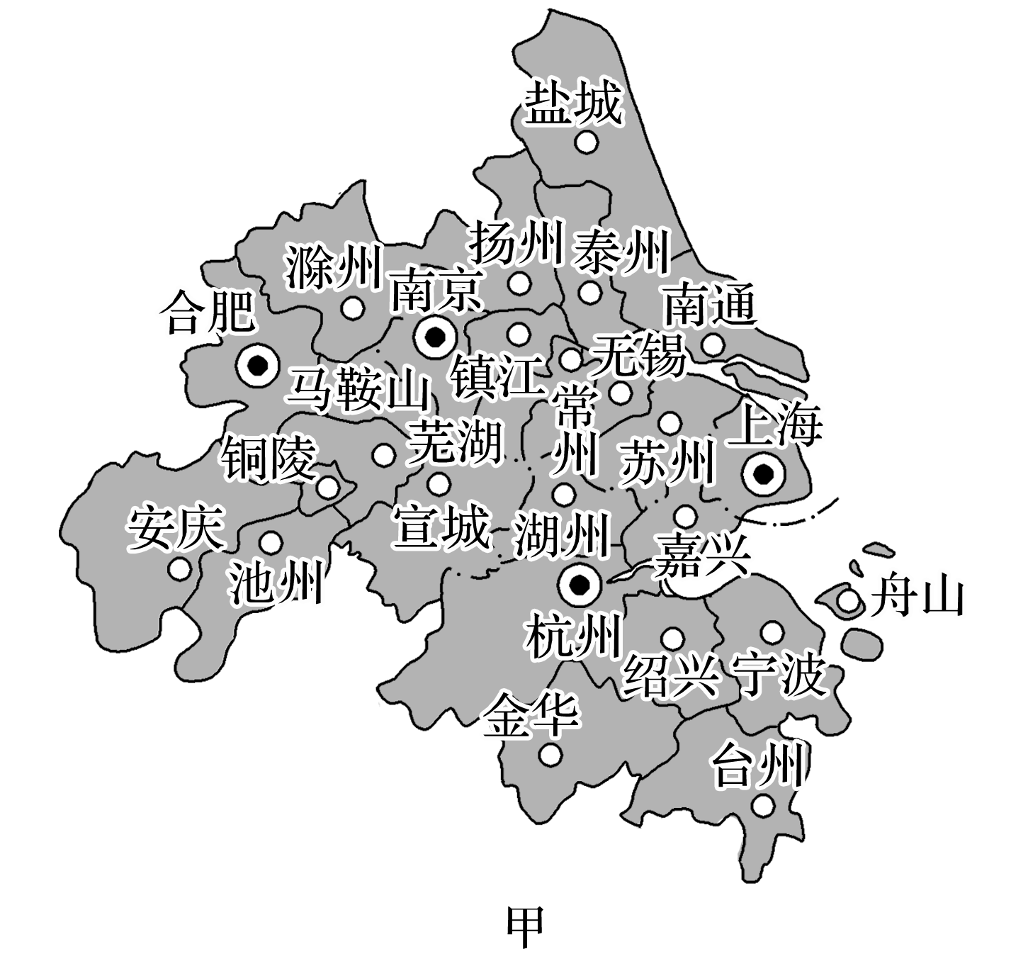
INCLUDEPICTURE "I:\\王真\\2021\\二轮\\地理\\新高考 老教材 江苏专用\\DZ115.TIF" \* MERGEFORMATINET INCLUDEPICTURE "I:\\王真\\2021\\二轮\\地理\\新高考 老教材 江苏专用\\DZ115.TIF" \* MERGEFORMATINET INCLUDEPICTURE "I:\\王真\\2021\\二轮\\地理\\新高考 老教材 江苏专用\\word\\DZ115.TIF" \* MERGEFORMATINET INCLUDEPICTURE "I:\\王真\\2021\\二轮\\地理\\新高考 老教材 江苏专用\\word\\DZ115.TIF" \* MERGEFORMATINET INCLUDEPICTURE "E:\\周飞燕\\2021\\大二轮\\看\\新高考 老教材 江苏专用\\全书完整的Word版文档\\第一部分\\DZ115.TIF" \* MERGEFORMATINET 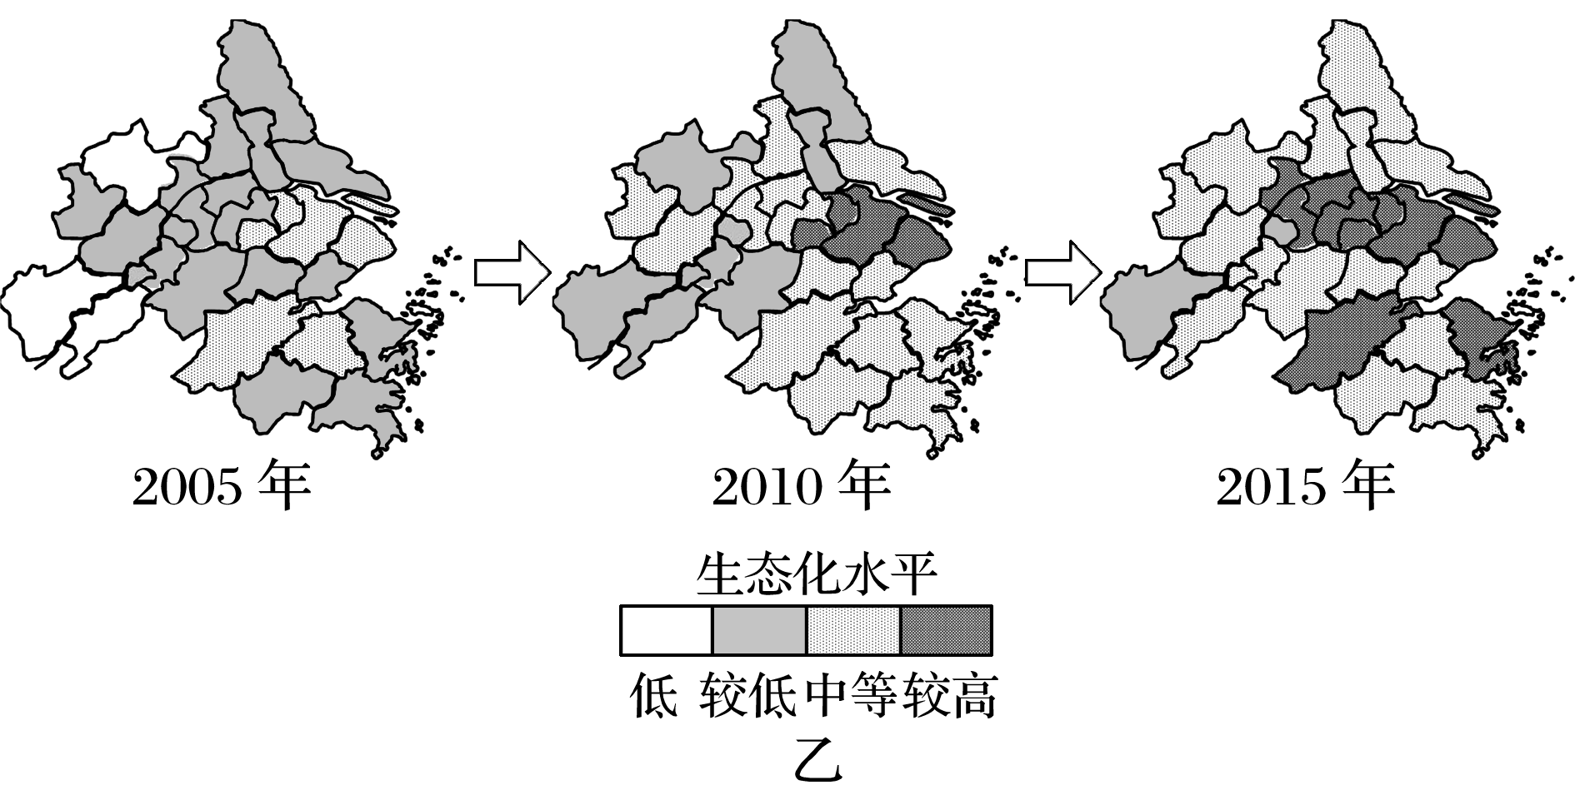
(1)与宁波城市生态化水平变化情况一致的城市有__________、__________、__________。(3分)
(2)简述2015年长三角城市群城市生态化水平的特点。(6分)

(3)请你为长三角城市群提高城市生态化水平，提出合理化的建议。(6分)

